# МУНИЦИПАЛЬНОЕ ОБЩЕОБРАЗОВАТЕЛЬНОЕ УЧРЕЖДЕНИЕ УРГАНИНСКАЯ СРЕДНЯЯ ОБЩЕОБРАЗОВАТЕЛЬНАЯ ШКОЛА

**Отчѐт о проведении Единого урока прав человека (с 11.12. по 19.12.2017г.)**

В МКОУ «Урганинская СОШ» были проведѐны мероприятия на тему: « Единый урок прав человека».

Единый урок прав человека проводился с **целью** формирования правовой культуры у учащихся, воспитания уважения к правам и свободам личности.

# Задачи:

1.Продолжить знакомство учащихся с основными правами и свободами, изложенными в Конвенции о правах ребенка, Конституции РФ, научить применять их в жизни.

1. Развивать умение называть свои права и анализировать свои и чужие поступки.
2. Воспитывать уважение к другим людям.

В ходе проведения Единого урока прав человека приняли участие 100% учащихся школы.

С 11 .12. по 19. 12 2017 года в школе были проведены следующие мероприятия:

1. Выставка книг по правовой тематике.
2. Составление памяток на тему: «Кто может тебя защитить».
3. Проведения тематических классных часов в 1-4 классах по теме: «Конвенция о правах ребѐнка» (в картинках).
4. Проведения тематических классных часов в 5-7 классах по теме: «Правила школьной жизни».
5. Проведения тематических классных часов в 8-9, 11 классах по теме: «Подросток и закон ».

Единый урок прав человека начался с выставки книг в библиотеке школы на тему:

**«Конституционные права и обязанности граждан РФ»**. На ней были представлены книги:

«Права человека глазами ребѐнка», «Правовые основы военной службы по призыву»,

«Исполнение судебных решений», «Мы живѐм в России», «Моя Родина - Россия», «России важен каждый».

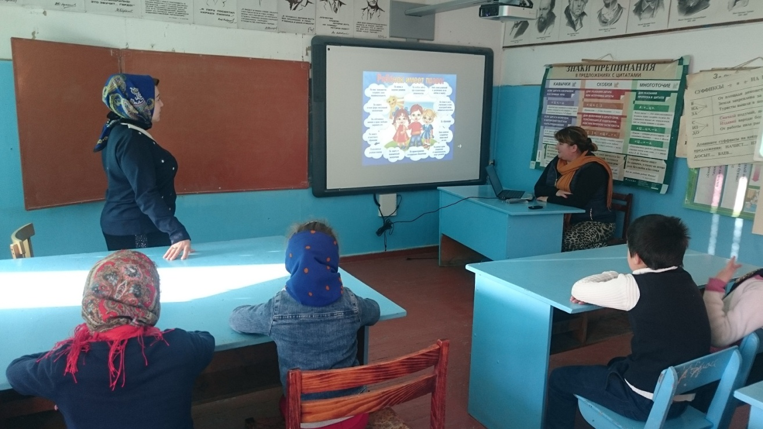

Очень интересно был проведѐн единый тематический классный час по теме: «**Конвенция о правах ребѐнка» (в картинках)** среди учащихся 1-4 классов. В форме игры ребята повторили основные права и обязанности детей из «Конвенции о правах ребенка», ответили на вопросы викторины, помогли восстановить нарушенные права героев сказки «Золотой ключик».

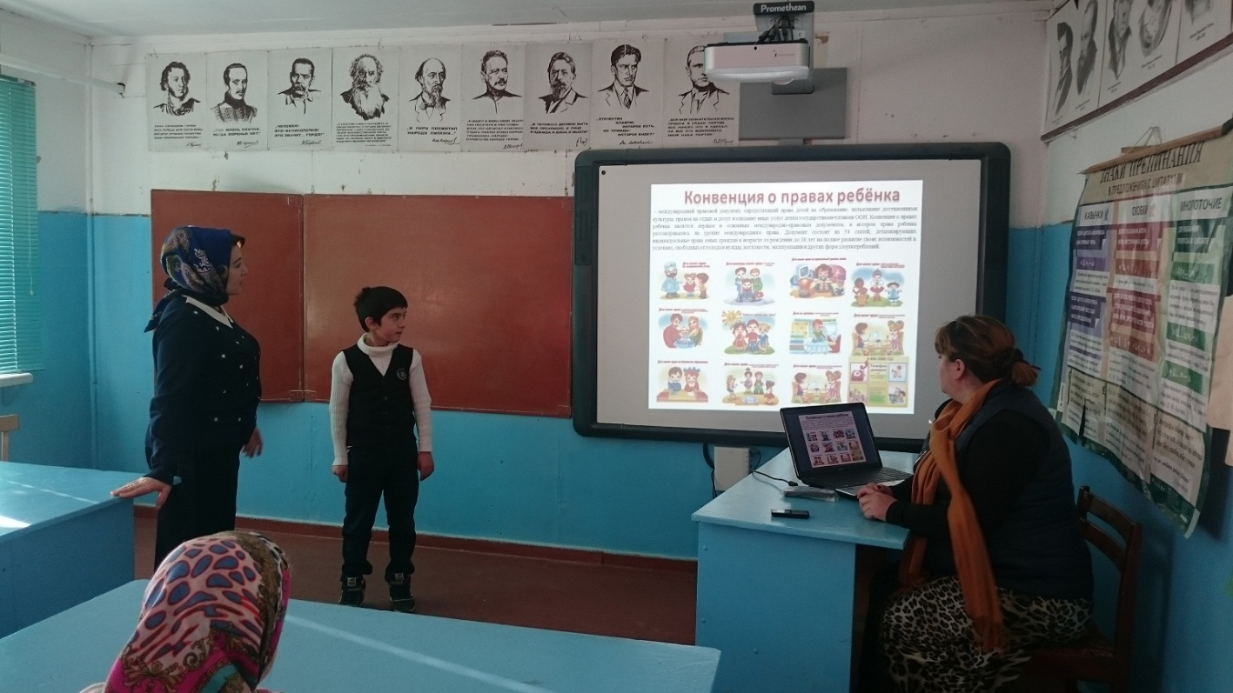

Единый тематический классный час в 5-7 классах проводился по теме: «**Правила школьной жизни».** Цель классного часа: закрепить знания детей о правилах культурного поведения в школе. В ходе классного часа ребята узнали о правилах поведения в давние времена, о причинах появления правил, повторили правила школьной жизни при помощи отрывков из стихотворений на школьную тематику. Закончился классный час игрой «Доскажи словечко» и составлением заповедей учеников 5-7 классов.

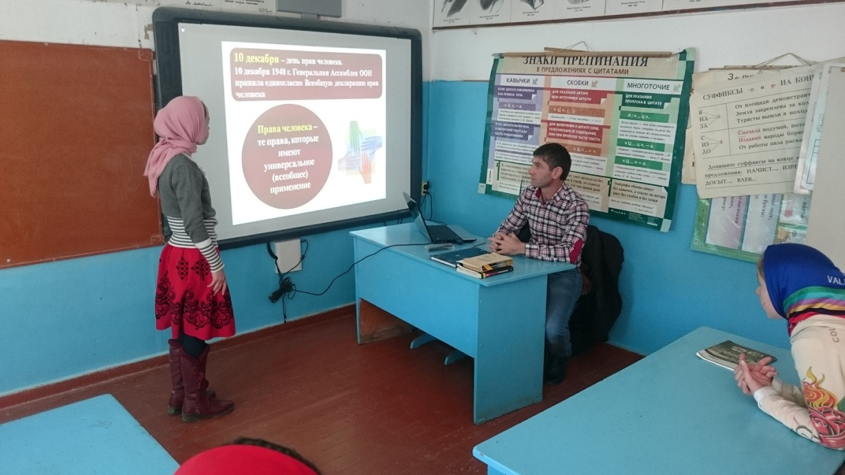

Классный час в 5 классе.

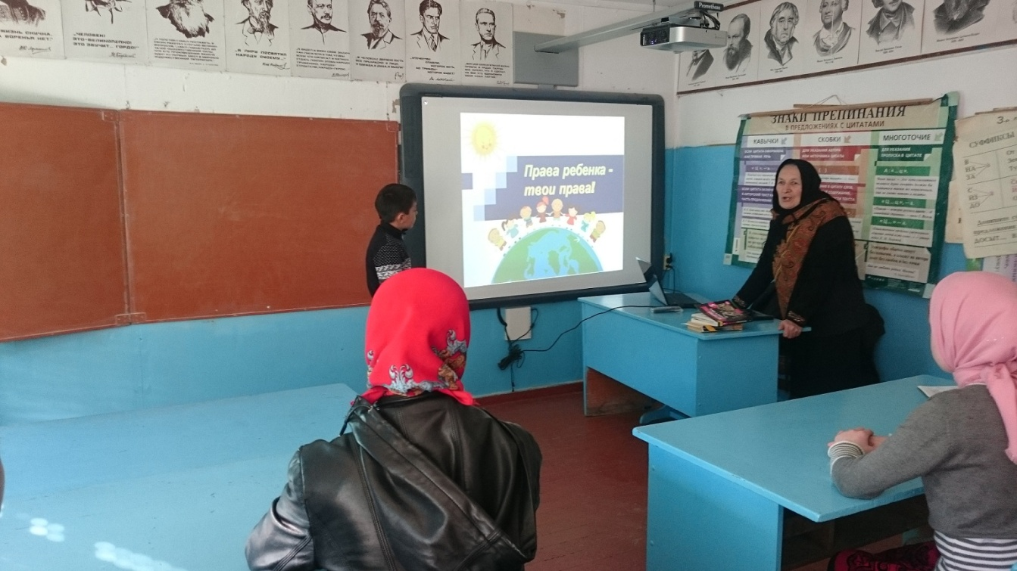

Классный час в 6 классе.

***«Права ребенка твои права»***

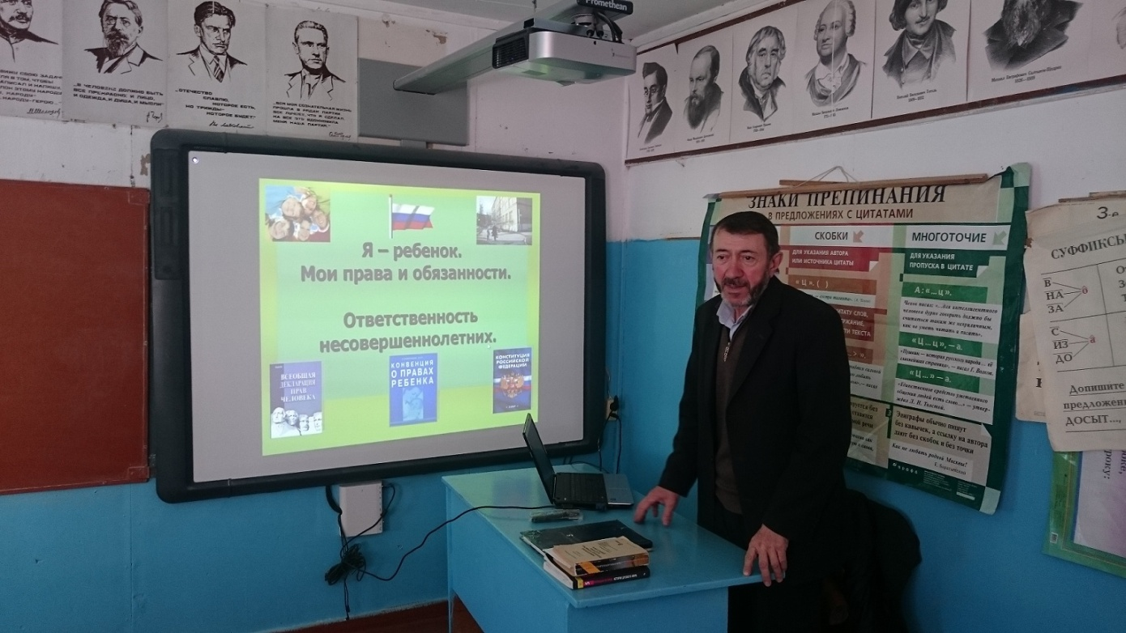

***Классный час в 7 классе.***

***«Мои права и обязанности»***

В 8-9, 11 классах единый тематический классный час был проведѐн по теме: **«Подросток и закон».** Цель: воспитание правовой культуры школьников. В начале классного часа учащиеся дали объяснение различий в понятиях: шалость, злонамеренный поступок, проступок, преступление.

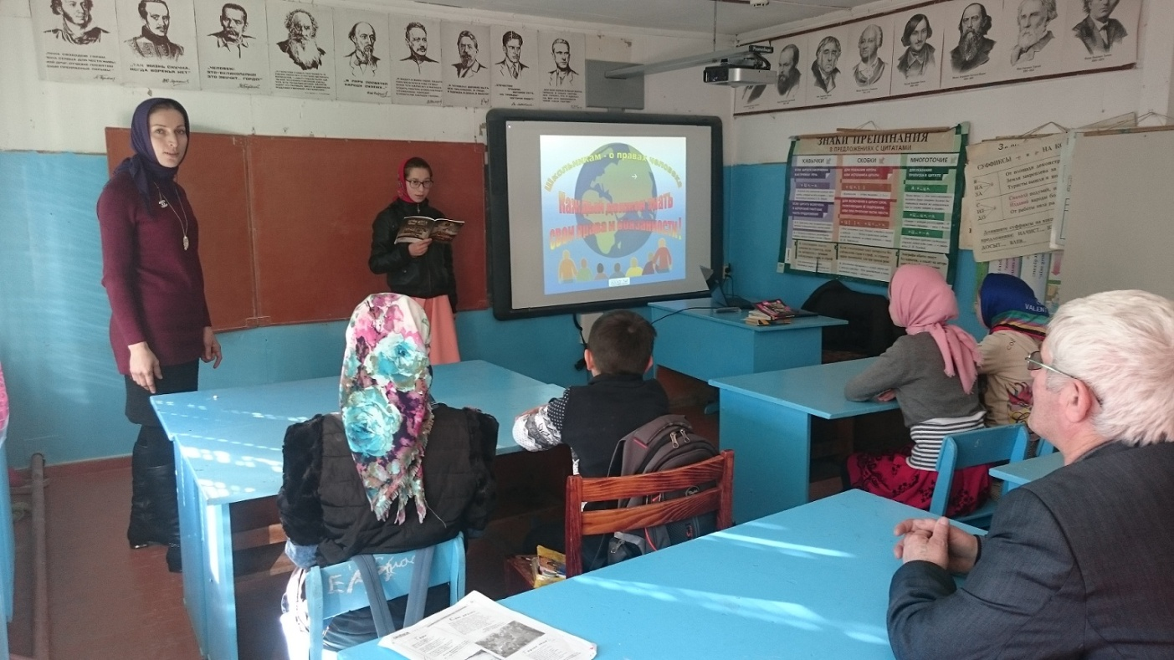

***Классный час в 8 классе «Каждый должен знать свои права»***

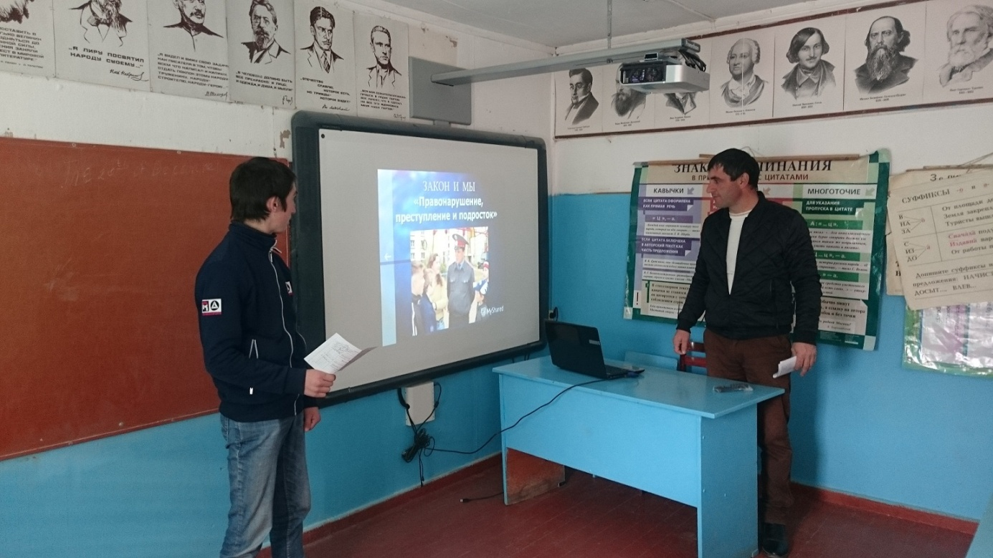

***Классный час в 9 классе «Закон и мы»***

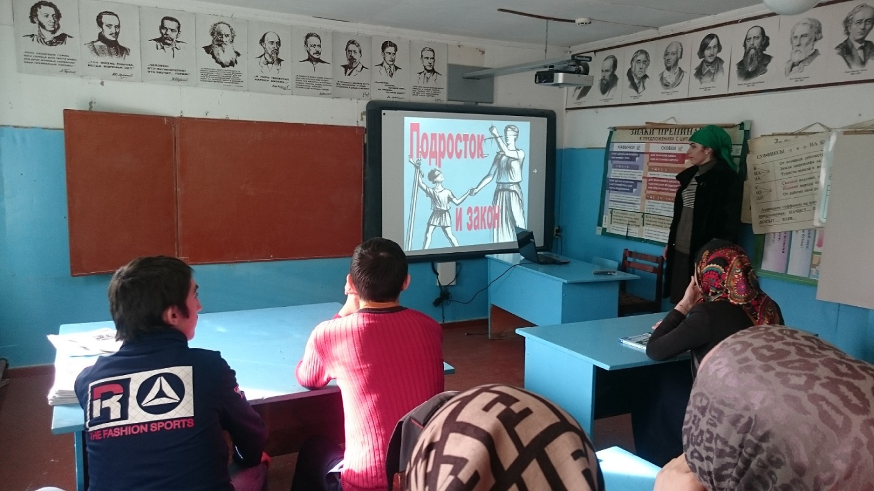

**Беседа на тему «Подросток и закон» - 11 класс.**

Затем, работа в мини - группах, ребята обсудили 12 жизненных ситуаций и проанализировали преступные действия с позиции всех его участников. В конце классного часа учащиеся посмотрели отрывок из фильма.

Мероприятия прошли успешно при активном участии всех учащихся и учителей.

Зам.директора по ВР Рабаданов А.Г.